«И о них пусть знает каждый…»

Сафаргалиев Бахтияр Вильданович родился 31.08.1982г. в Кыргызстане, но жил в Казахстане в городе Алматы. В 2012 году переехал в Набережные Челны. Работал в автосервисе, занимался ремонтом машин. В июле 2023г. ушел на СВО обычным рядовым солдатом. Во время штурма получил контузию, спасли сослуживцы, которые затащили в окоп. С контузией лежал в госпитале. После госпиталя перевели водителем. Доставлял провизию и воду ребятам на первую линию, а оттуда забирал раненых и погибших. Под обстрелом вытащил раненого капитана с поля боя.
За хорошую службу получил звание младшего сержанта. В январе 2024 получил статус ветерана боевых действий и медаль участника СВО.
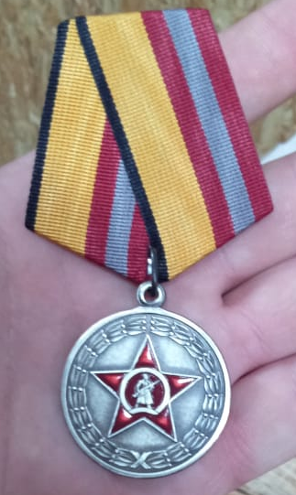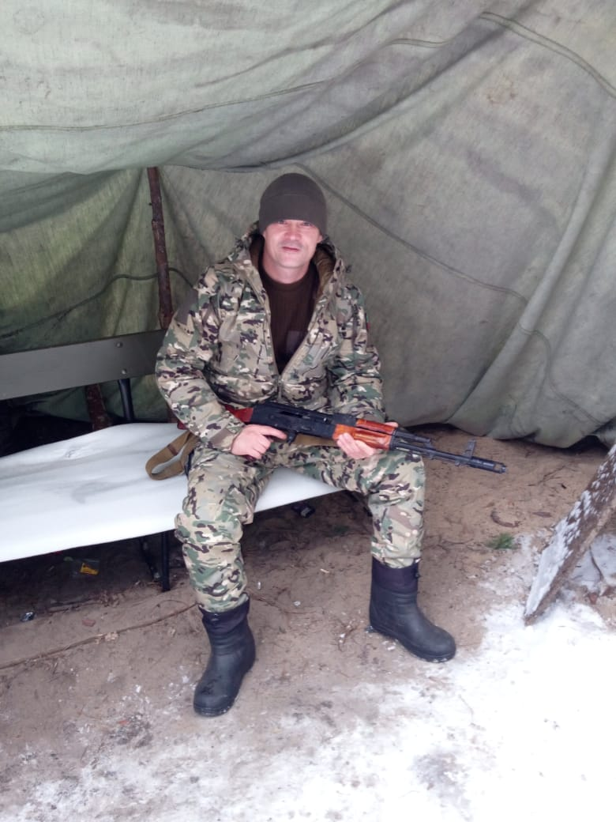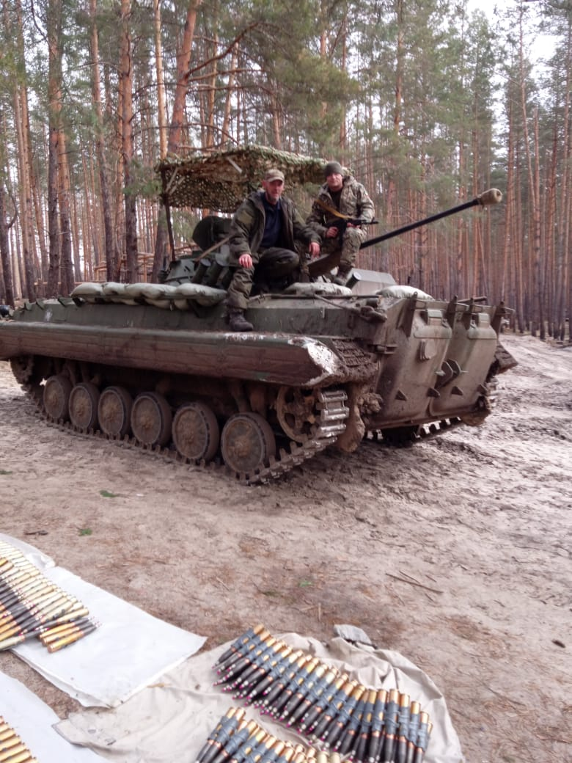
Во время нахождения на передовой на блиндаж упал миномётный снаряд и не взорвался, благодаря чему, все кто там находился остались в живых.
Однажды по лесополосе на Урале скрывались от танка, приходилось ехать между деревьями, притом, что у танка дальнобойность примерно 5 км.
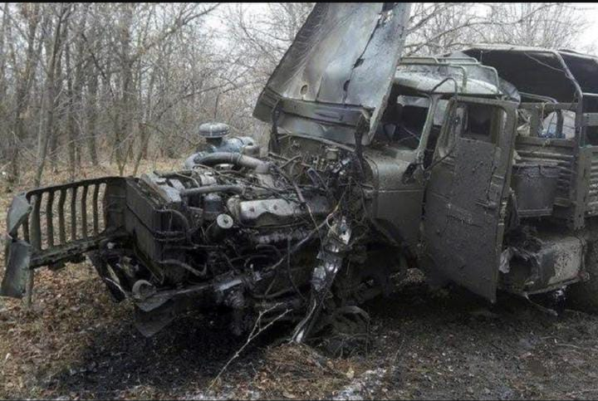
Дрон залетел в машину, водитель, к сожалению, погиб на месте. Бахтияр Вильданович ехал в кузове и это спасло его, только контузию получил.

